
МИНИСТЕРСТВО ОБРАЗОВАНИЯ И НАУКИ РЕСПУБЛИКИ ДАГЕСТАН
МКОУ «Халимбекаульская начальная школа им. Мусаева А.М»
Россия, Республика Дагестан, 368215 , Буйнакский район, селение Халимбекаул, ул. Джамалутдинова 1.
xaylnsh@mail.ru
Отчет по цел. прогр. «Развитие национальных отношений в РД»
за 3 квартал 2020-2021 уч.год.
№ | Мероприятия | Дата | Класс | Охват | Ответственные
1 | Уроки Победы | 1-2.09.20г | 1-4 кл | 206 | Зам.дир.по ВР Кантиева К.П. кл.рук.
2 | Классные часы на тему: «День Единства народов Дагестана» | 12-14.02.20г. | 1-4 классы | 200 | Зам.дир.по ВР Кантиева К.П. кл.рук.
3 | Торжественная линейка к Дню Единства народов Дагестана | 12.09.20г. | 2,4 кл | 56 | Зам.дир.по ВР Кантиева К.П. кл.рук.
4 | Конкурс рисунков на тему: «День Единства народов Дагестана» | 14.09.20г. | 2-4 кл. | 45 | Учитель ИЗО Ирасханова Ж.Н.

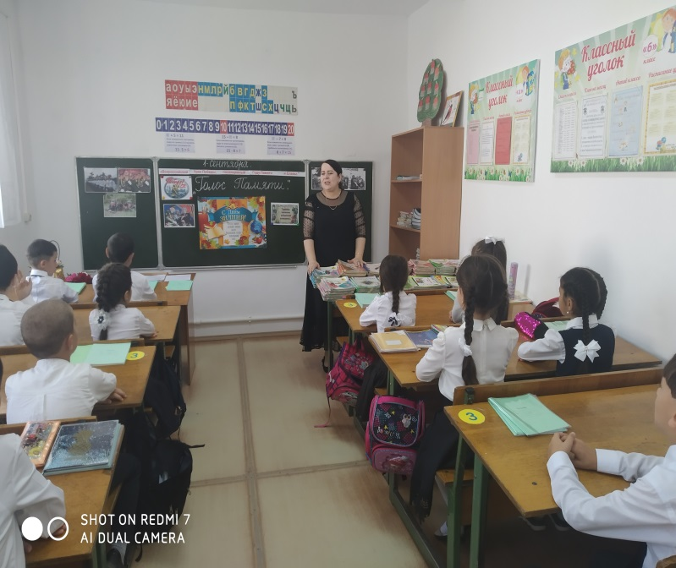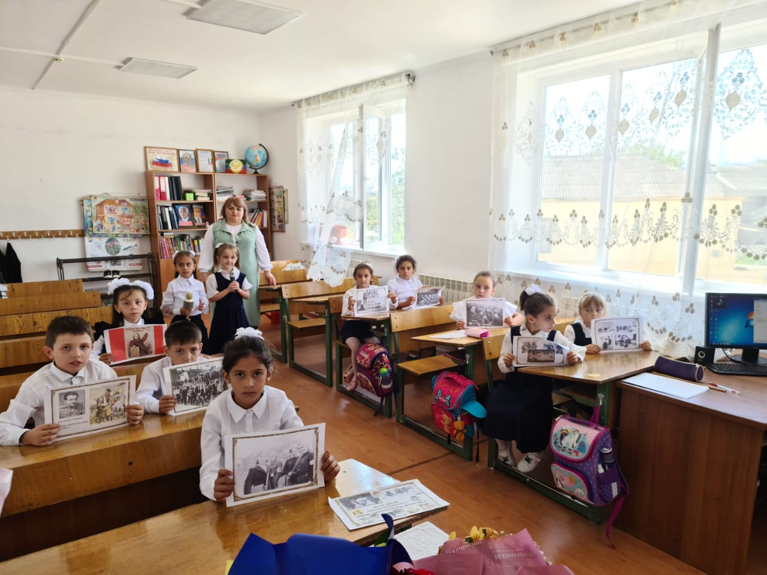
02.09.20г. Урок Победы в 3а кл. 02.09.20г Урок Победы во 2в кл.

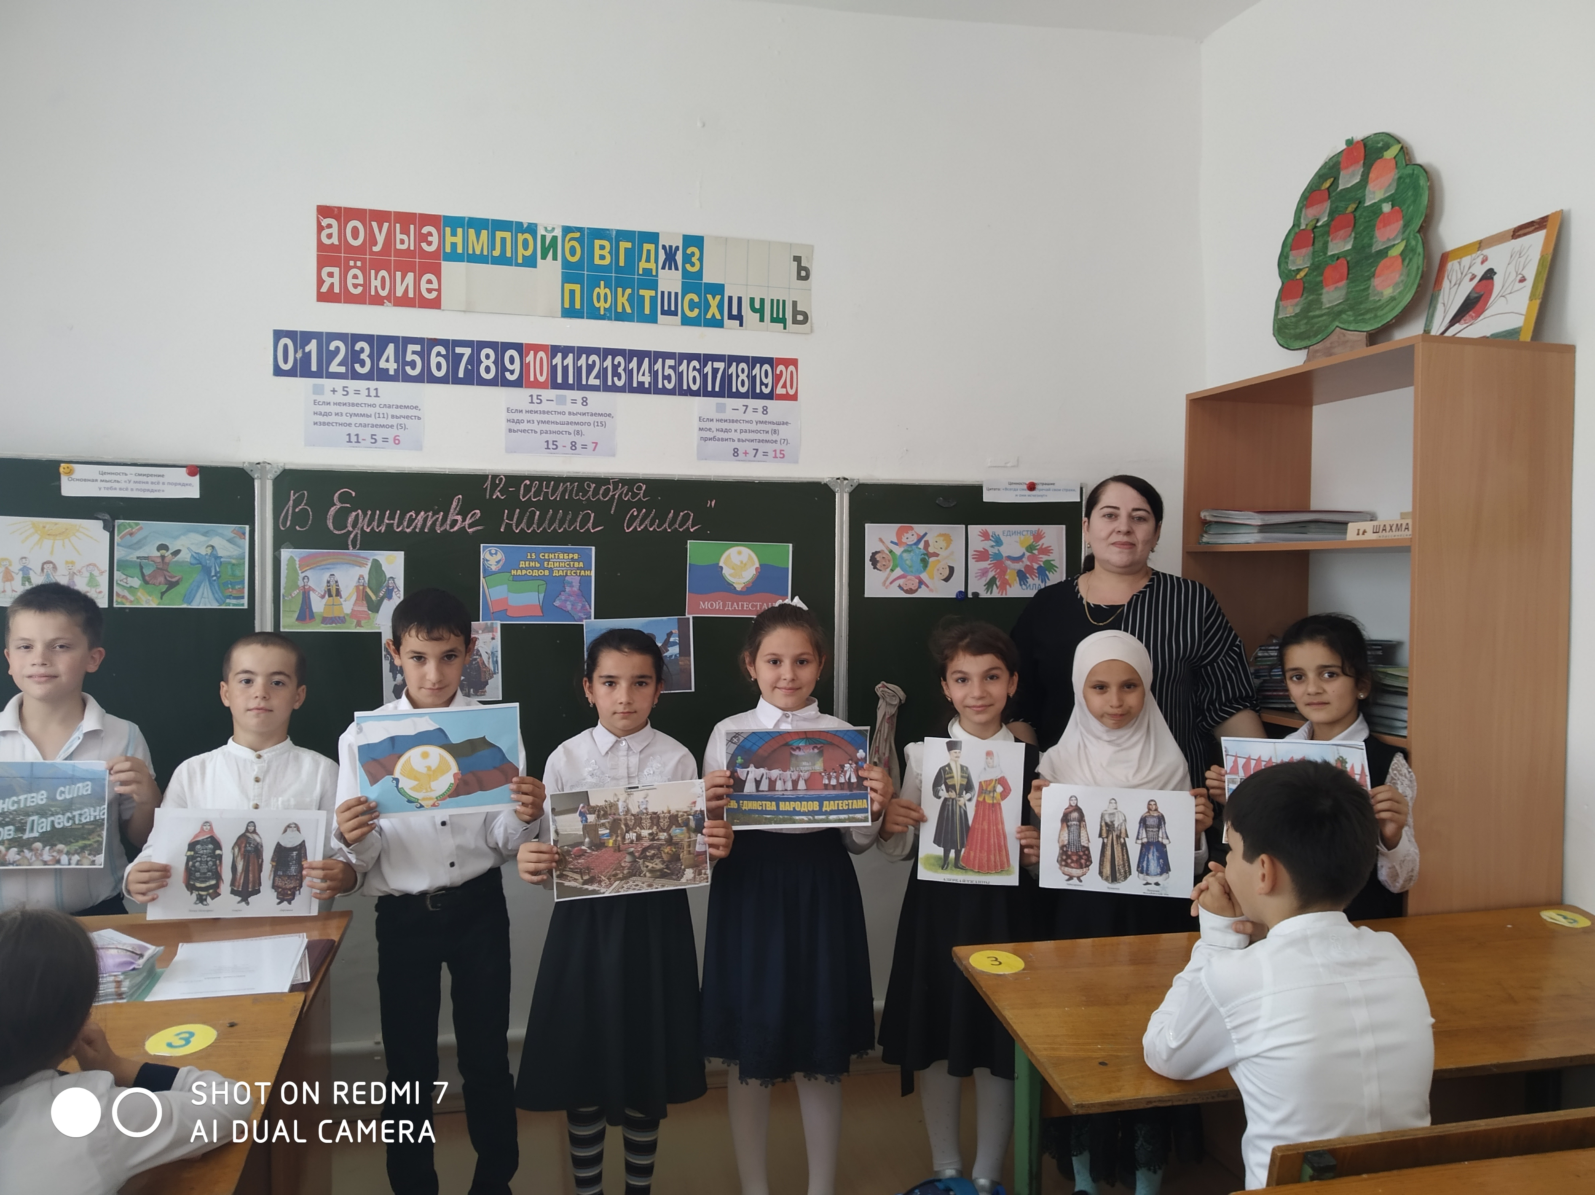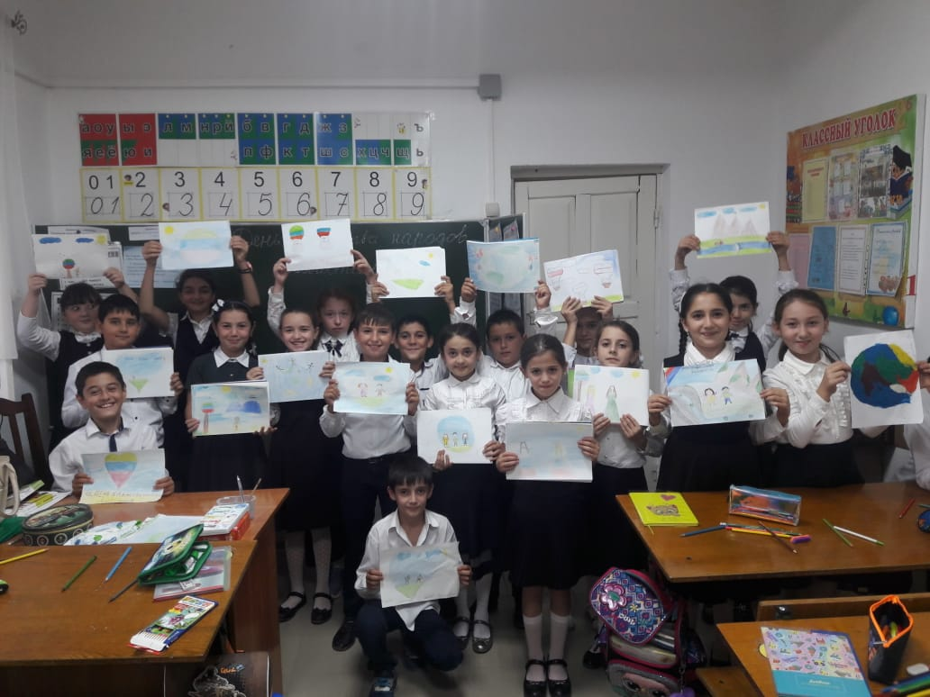
12.09.20г. кл.час на тему: «В Единстве наша сила» 14.09.20г. урок ИЗО на тему: «День Единства
народов Дагестана»
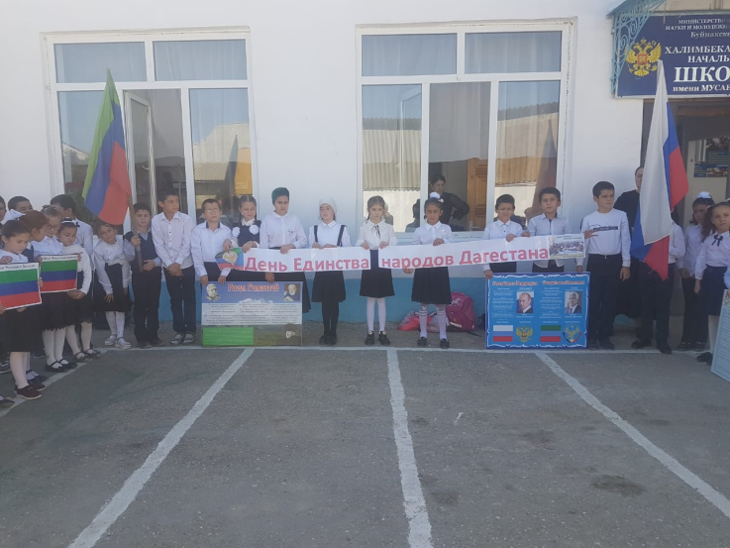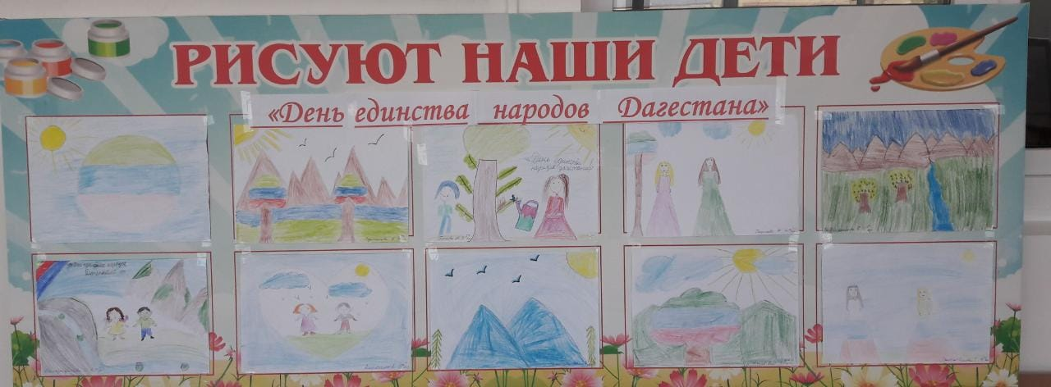
14.09.20г. Общешкольная линейка, посвящен- Выставка работ учащихся на тему: «День Единства
ная к Дню Единства народов Дагестана.2-е, народов Дагестана» Ирасханова Д.Н. учитель ИЗО
4-е классы

Директор школы_____________/Атаева Б.Б./
Зам.директора по ВР__________/Кантиева К.П./

